**> Publishing**

**[모두투어] 유지보수-PC**

<http://www.modetour.com/main/>

* Gulp와 SASS 사용하여 퍼블리싱

**[프로모션]**

**[모두투어] 프로모션-모바일**

* 주요 목록

<https://lhn1208.github.io/myport/demo/promotion/guide_mb.html>

* 주요 이벤트
  + SWIPER 플러그인
  + JQUERY 이벤트 구현

**[모두투어] 프로모션-PC**

* 주요 목록

<https://lhn1208.github.io/myport/demo/promotion/guide_pc.html>

* 주요 이벤트
  + CYCLE2 플러그인
  + SWIPER 플러그인
  + JQUERY 이벤트 구현

**[프로젝트]**

**[모두투어] 모두인터네셔널 다국어(한국, 영어, 중문) 신규 및 유지보수-PC**

* 외국인을 대상으로 모객하여 한국 관광 홍보 사이트

- 기간: 2017.4~현재

- IE VERSION: IE7 이상(IE 상위버전시 이벤트 효과 적용)

* REAL SITE

<http://www.modetourint.com/>

* DEMO(페이지 내 링크기능 적용)

<https://lhn1208.github.io/myport/demo/modeinter/page/main.html>

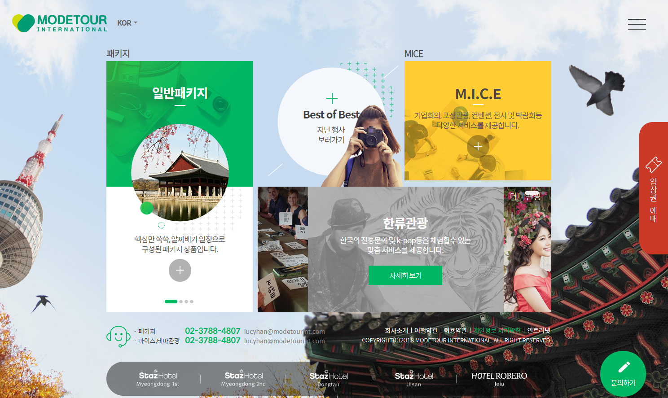

* 주요 이벤트

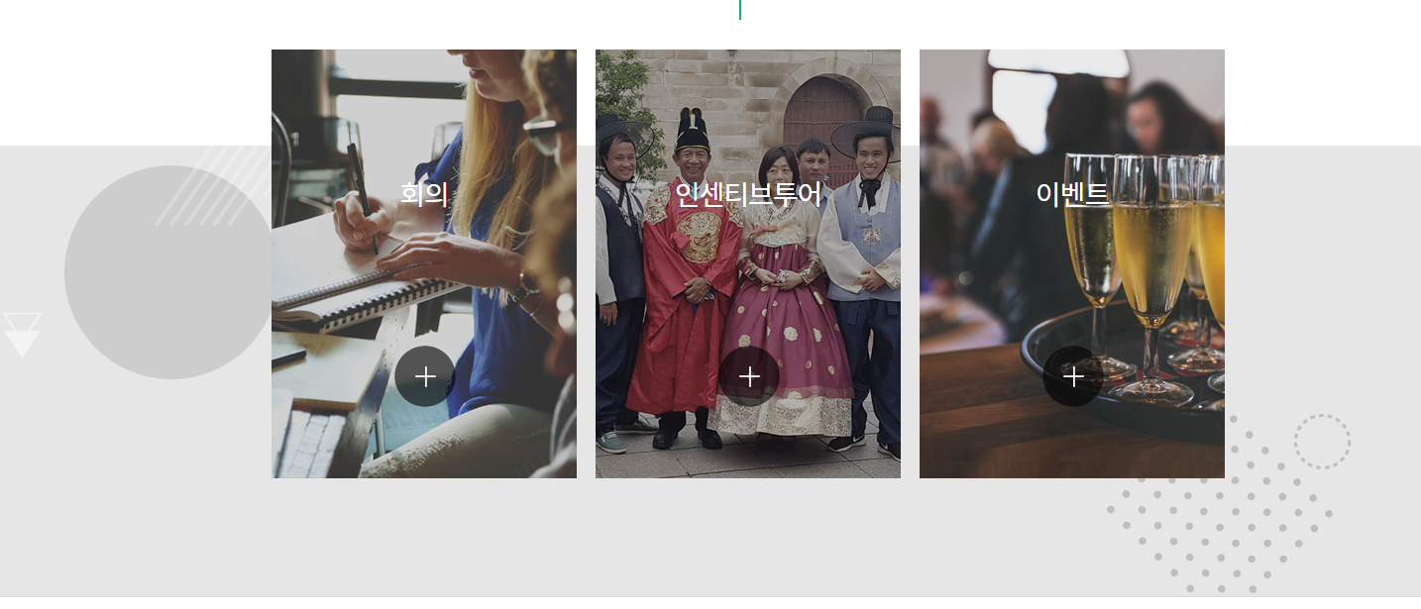

*MENU: MICE

<http://www.modetourint.com/mice/mice_main.aspx>

* 메인 이미지 및 컨테츠, 배경 아이콘 패럴랙스 이벤트
* 타켓 이미지 마우스 오버시 텍스트 Fade Up, 이미지 확대 이벤트 구현

*MENU: MICE-회의

<http://www.modetourint.com/mice/meeting.aspx>

* 스크롤시 고정 탭 이벤트
* 메인 이미지 및 컨테츠 패럴랙스, 배경 아이콘 패럴랙스 이벤트

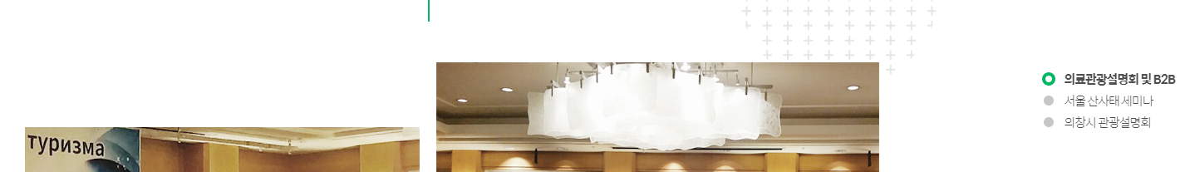

**[모두투어] 직원전용 여행플래너 서브페이지 및 GNB 신규 -반응형**

* 각 대리점에서 로그인 하여 모객 수 목표 달성 및 상품 관리

- 기간: 2019.4~2019.12

- IE VERSION: 10 이상

* DEMO 목록

<https://lhn1208.github.io/myport/demo/tourplanner/guide.html>

* REAL SITE (직원전용 사이트-로그인 필요)
* 주요 이벤트
  + SWIPER 플러그인 슬라이드 적용

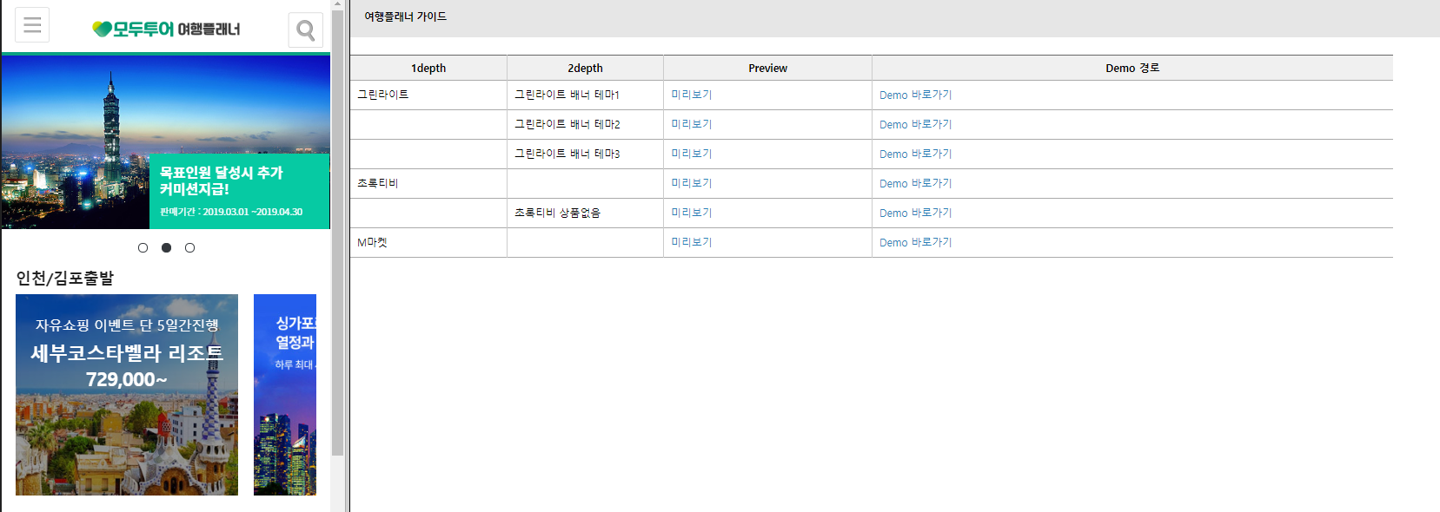

**[모두투어] 기타 업무 지원-모바일**

* 타 업무 지원

- 기간: 2019.3~현재

* 목록

<https://lhn1208.github.io/myport/demo/otherjobs/guide.html>

* 주요 이벤트

<https://lhn1208.github.io/myport/demo/otherjobs/partner_hotel/detail_randing.html>

* + JQuery 컨텐츠 Swiper 구현
  + SWIPER 플러그인 슬라이드 적용

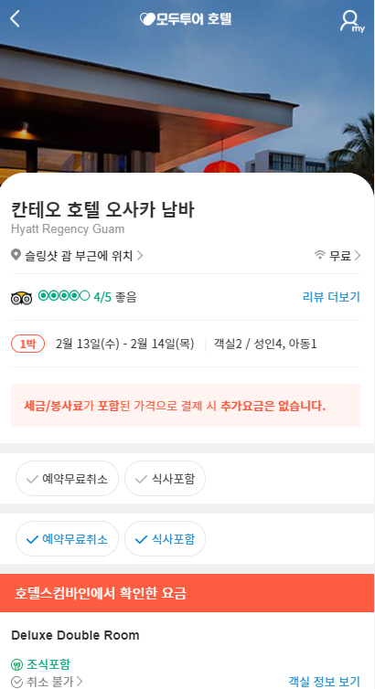

**[모두투어] 제휴 사이트 메인 및 GNB 신규- PC**

- 기간: 2018.1~2018.2

- IE VERSION: 7이상

* REAL SITE

<http://bpfree.modetour.co.kr/MainWeb/OMain03.aspx?siteno=3968>

* DEMO

<https://lhn1208.github.io/myport/demo/partner_main/biz_main.html>

* 주요 이벤트
* Cycle2 플러그인 적용 이미지 슬라이드
* JQUERY 마우스 오버 이벤트 구현

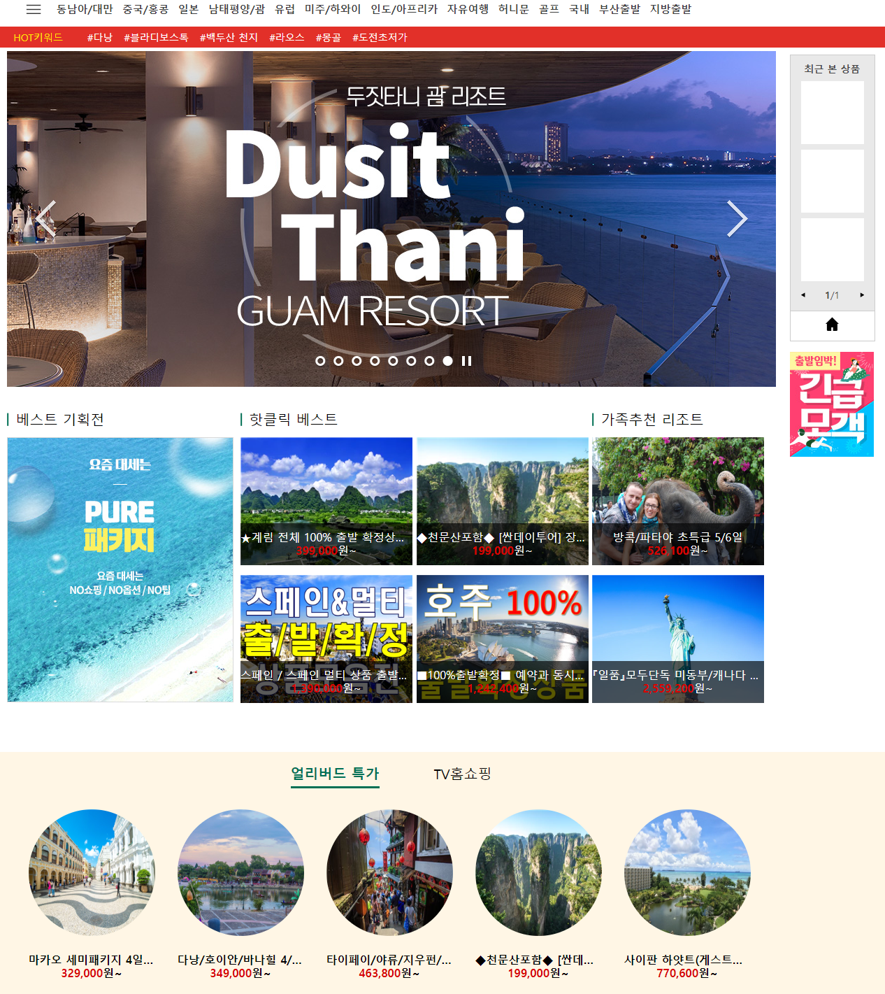

**리얼홈즈 사이트 신규-PC**

**\*** 매물 제공 사이트

- 기간: 2018.11~2018.12

- IE VERSION: 10이상

* DEMO SITE

<https://lhn1208.github.io/myport/demo/realhome/pc/guide.html>

* REAL SITE

<https://www.realhomes.co.kr/>

* 주요 이벤트
* Cycle2 플러그인
* JQUERY 이벤트 구현

**리얼홈즈 앱 신규**

**\*** 매물 제공 앱

- 기간: 2018.01~2018.02

* DEMO SITE

<https://lhn1208.github.io/myport/demo/realhome/mobile/guide.html>

* REAL SITE

<https://apps.apple.com/kr/app/%EB%A6%AC%EC%96%BC%ED%99%88%EC%A6%88/id1479317368>

* 주요 이벤트
* Swiper 플러그인
* JQUERY 이벤트 구현

**[모두투어] 현지 투어 사이트 유지보수-모바일**

* 현지에서 투어 가능한 예약 사이트

- 기간: 2017.4~2017.12

* REAL SITE

<http://m.modetour.com/localtour>

**[모두투어] 현지 투어 사이트 유지보수-PC**

* 현지에서 투어 가능한 예약 사이트

- 기간: 2017.4~2017.12

- IE VERSION: 7이상

* REAL SITE

<http://www.modetour.com/LiveBooking/LocalTour/Main.aspx?MLoc=05>

**[모두투어] 여행정보 사이트 유지보수-반응형**

* 여행정보 제공 사이트

- 기간: 2017.7~2017.11

* REAL SITE

<http://story.modetour.com/>

* BOOTSTRAP 프레임워크 적용

<https://lhn1208.github.io/myport/demo/realhome/pc/guide.html>

**[SC제일은행] 사이트 유지보수-반응형**

- 기간: 2015.9~2016.11

* REAL SITE

<https://www.standardchartered.co.kr/np/kr/Intro.jsp>

**[SC제일은행] 인터넷 뱅킹 신규-반응형**

- 기간: 2015.9~2016.11

* REAL SITE

<https://open.standardchartered.co.kr/login/>

**[SC제일은행] 기업 뱅킹 DEMO 웹표준 코딩-PC**

- 기간: 2014.12~2015.01

* REAL SITE

<http://www.standardchartered.co.kr/np/cms/demo/bz/index.html>

* 테이블 코딩 페이지 웹표준 코딩 작업

**> DEVELOPMENT**

**보육인력 국가자격증 & 자격관리 시스템 유지보수**

- 기간: 2013.12~2014.07

* REAL SITE

[chrd.childcare.go.kr](http://chrd.childcare.go.kr/)

* 행정지원 교육연수생 시스템 유지보수
* 교육통합 시스템 신규 및 유지보수
* SKILL: JAVA, JSP, ORACLE, JAVASCRIPT

**코스콤 퇴직연금 시스템 유지보수**

- 기간: 2011.05~2013.11

* 입금, 등록, 운용지시 담당
* SKILL: JAVA, JSP, ORACLE, JAVASCRIPT

**세빛섬 개발**

- 기간: 2011.02~2013.03

* SKILL: ASP, MSSQL

**매일아이 앱솔루트**

- 기간: 2010.12~2011.01

* SKILL: JAVA, JSP, ORACLE, JAVASCRIPT